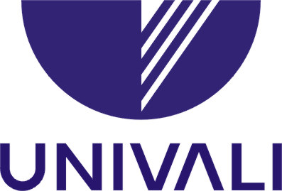 | UNIVERSIDADE DO VALE DO ITAJAÍ  Pró-Reitoria de Pesquisa, Pós-Graduação, Extensão e Inovação  Escola Politécnica  Programa de Pós-Graduação Acadêmico em Ciência e Tecnologia Ambiental – PPCTA

ANEXO 12 - ENCAMINHAMENTO DE COMPROVANTE DE SUBMISSÃO DE TRABALHO CIENTÍFICO (DOUTORADO)

1. Nome do aluno:..............................................................................................................
2. Orientação:......................................................................................................................
3. Título do trabalho............................................................................................................
.............................................................................................................................................
4. Autores.............................................................................................................................
5. Linha de pesquisa:
( ) Estratégia para Gestão Ambiental (EGA) | ( ) Tecnologias para Gestão Ambiental (TGA) | ( ) Estrutura e Processos de Ambientes Aquáticos (EPAA) | ( ) Utilização e Manejo de Recursos Naturais (UMRN)
6. Revista.............................................................................................................................
7. ISSN.................................................................................................................................
8. Qualis CAPES Multidisciplinar.......................................................................................
9. Fator de Impacto..............................................................................................................

ANEXAR COMPROVANTE DE SUBMISSÃO

